بسمه تعالی

بررسی شبکه ی یولو از ابتدا تا به امروز

ر.ز
شهریور1401

چکیده
در این گزارش به برسی شبکه ی معروف و پرکاربرد یولو از ورژن اول تا ورژن های اخیر (ورژن هفتم تا زمان نوشتن این گزارش) می پردازیم. ابتدا به بررسی ساختار ورژن های گوناگون از روی مقالات مرتبط پرداخته و سپس برای جمع بندی بهتر مقایسه بین ورژن ها انجام می دهیم.

یولو ورژن اول
ورژن اول یولو توسط ردمان در سال 2015 با نام شما فقط یک بار نگاه می کنید ارائه شد (Redmon, 2015). یولو به مساله تشخیص شی به دید رگرسیون نگاه کرده و با دادن ویژگی های استخراج شده از تصویر به یک شبکه عصبی، کادر و احتمال کلاس برای آن شی را پیش بینی می کند. چون یولو از یک شبکه استفاده می کند لذا آموزش و تست آن سریع تر است.در زمان ارائه نسخه ی سریع آن به سرعت 150 fps روی تایتان ایکس و دقت 52.7mAp -دو برابر مدل های مشابه بلادرنگ- دست یافت. نسخه ی عادی یولو نیز دارای دقت mAP 63.4 و سرعت 45 fps می باشد. پردازش بلادرنگ ویدیو با 25 ms تاخیر توسط یولو قابل پیاده سازی است. دموی پیاده سازی و مقایسه با دیگر مدل های هم دوره این پروژه در سایت https://pjreddie.com/darknet/yolo/ قابل مشاهده است.
بر خلاف شبکه ی DPM -رهیافت sliding window- و R-CNN –رهیافت proposal regions- شبکه یولو کل تصویر را در هنگام آموزش و تست می بیند. لذا تعداد خطاهای پس زمینه نصف R-CNN است. هم چنین نسبت به دیگر شبکه ها با فاصله زیادی تعمیم پذیری بیشتری دارد، بدین معنا که میتوان آن را با تصاویر طبیعی آموزش داد و سپس روی تصاویر هنری تست کرد.
تشخیص یکپارچه
شبکه یولو از کل تصویر برای پیش بینی هر کادر (bounding box) استفاده می کند و قابلیت آموزش end-to-end دارد. این شبکه تصویر ورودی را به گرید S*S تقسیم کرده و اگر مرکز یک شی در یکی از سلول ها قرار گیرد آن سلول مسئول تشخیص آن شی است. هر سلول B کادر و سطح اطمینان مربوطه را پیش بینی می کند، یعنی هر کادر دارای پنج پیشبینی است: مختصات مرکز کادر نسبت به مرزهای سلول گرید، طول و عرض کادر نسبت به کل تصویر و سطح اطمینان که نشانگر IOU بین پیش بینی و واقعیت است. هم چنین هر سلول احتمال شرطی وجود شی در سلول را برای هر C کلاس پیش بینی می کند. با این توصیفات تنسور پیشبینی نهایی دارای سایز S*S * (B*5 +C) می باشد.
معماری شبکه و آموزش
با الهام از شبکه GoogleNet از 24 لایه کانولوشنی و سپس دو لایه تمام متصل استفاده شده است، بجای ماژول اینسپشن از یک لایه کاهشی 1*1 و سپس conv 3*3 استفاده شده است. برای ورژن سریع تعداد لایه های کانولوشنی به 9 عدد کاهش می یابد.
برای آموزش شبکه ابتدا 20 لایه روی داده های 1000 کلاسی ImageNet به مدت یک هفته آموزش داده شده است. کادرها نسبت به بعد تصویر نرمالیزه می شوند به طوری که ابعاد آن ها بین صفر و یک باشد. هم چنین برای بهبود دقت روی اشیای کوچک از رزولیشن 448*448 بجای 224*224 استفاده شده است. لایه آخر از تابع فعال سازی خطی و دیگر لایه ها از leaky ReLu استفاده می کنند. آموزش روی داده های پاسکال voc 2007,2012 با بچ سایز 64 و 135 ایپاک انجام شده است.
برای جلوگیری از بیشبرازش از لایه دراپ اوت قبل از فولی کانکتید با نرخ 0.5 و آگمنتیشن تصاویر -20 درصد تغییر مقیاس و انتقال و تغییر تصادفی اشباع و اکسپوز تا ضریب 1.5- استفاده شده است.
این مدل دارای محدودیت هایی می باشد به عنوان مثال در تعداد اشیای تشخیص داده شده مجاور هم دارای محدودیت است. هم چنین چون کادر ها در فاز آموزش یادگرفته می شوند نسب به ابعاد و یا نسبت های جدید خطا دارد. منبع اصلی خطا محل یابی اشتباه است.
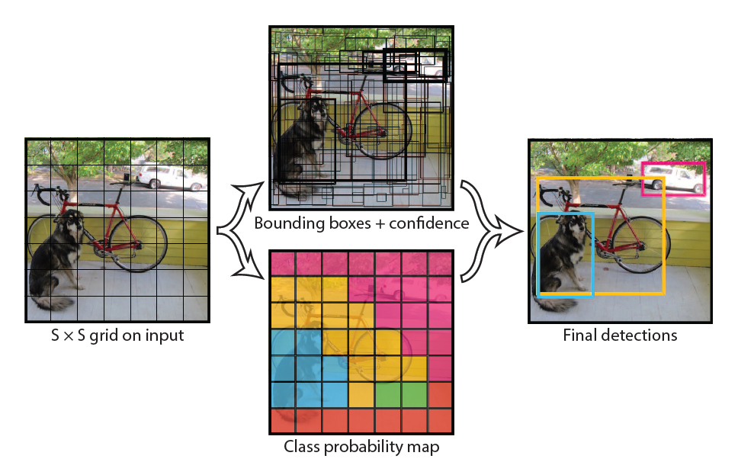
شکل 1 گرید بندی تصویر ورودی و پیش بینی کادر، سطح اطمینان و احتمال کلاس برای هر سلول
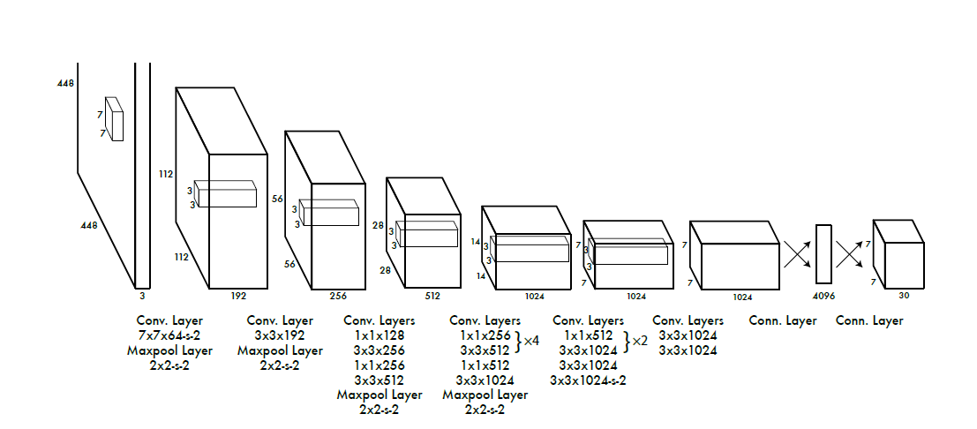
شکل 2 معماری شبکه یولو ورژن اول

جدول 1 مقایسه ی یولو1 با DPM و RCNN از نظر سرعت و دقت
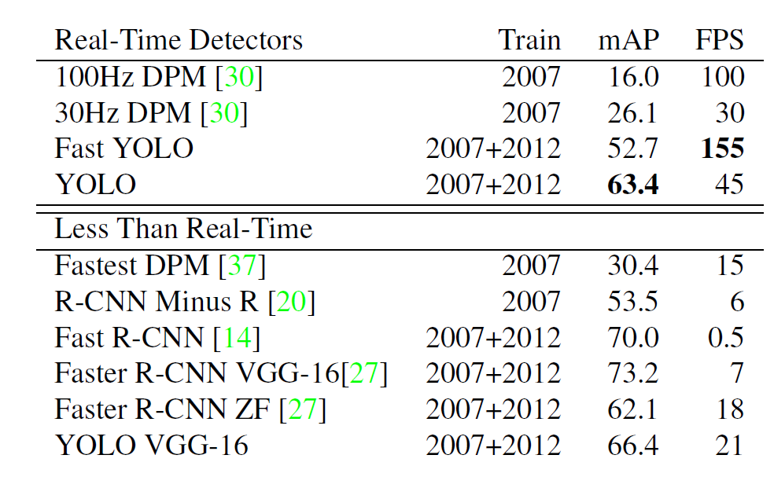

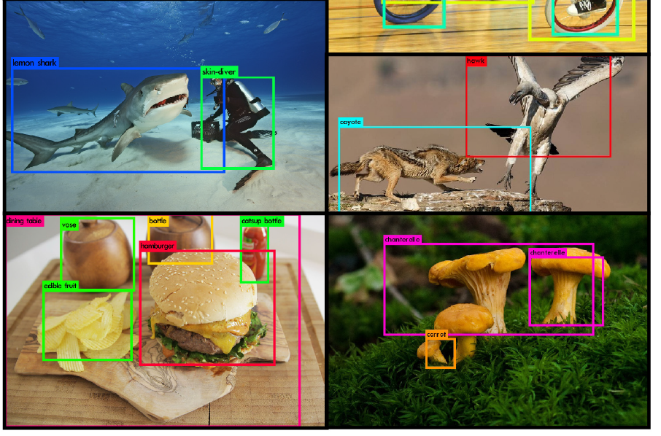
شکل 3 اجرای مدل یولو2 روی چند نمونه تصویر
یولو9000 (ورژن دوم)
در سال 2016 ورژن دوم یولو که قابلیت تشخیص 9000 شی را داشت –و بهمین خاطر پسوند 9000 در نام آن وجود دارد- ارائه شد (Joseph Redmon, Ali Farhadi, 2016). پیاده سازی و دادگان پروژه به طور آزاد در http://pjreddie.com/yolo9000/ قابل دسترس است.
از آنجایی که دادگان برای طبقه بندی و یا تگ کردن تصاویر بیشتر و آسان تر در دسترس است، در این مدل با دیدگاه سلسله مراتبی و آموزش جوینت سعی شده از این دادگان در تشخیص اشیا استفاده شود. یعنی با دیدن تصویری که دارای لیبل دیتکشن است، شبکه دیتکشن آموزش می بیند، و با دیدن تصویر با لیبل طبقه بندی، تنها بخش متناظر با طبقه بند آموزش می بیند. برای حل مشکل تفاوت لیبل ها نیز از WordNet استفاده شده است
تغییرات نسبت به ورژن اول یولو
همان طور که گفته شد، ورژن اول یولو دارای معایبی از جمله خطای بالای محل یابی و ریکال پایین می باشد. با استفاده از بچ نرمالیزاسیون علاوه بر افزایش دو درصدی دقت، دیگر نیازی به رگولاسیون توسط دراپ اوت نیز نیست. هم چنین با افزایش رزولیشن ورودی شبکه –از 224 به 448- در مرحله ی طبقه بندی دقت چهار درصد افزایش یافت.
برای داشتن تعداد فرد سلول، رزولیشن به 416 کاهش داده شده است. تعداد فرد برای گرید باعث می شود در مرکز تصویر سلول داشته باشیم که با تصاویر حاوی شی بزرگ سازگاری بهتری دارد. با حذف یک لایه پولینگ، داونسمپل از 64 به 32 کاهش یافته و رزولیشن نقشه ویژگی به 13*13 افزایش می یابد.
دو لایه فول کانکتید نهایی حذف شده و در نتیجه شبکه یولو2 تماما کانولوشنی است. برای پیش بینی کادر نیز از انکور های از قبل تعریف شده استفاده می شود. با این رهیافت بجای حدود 100 باکس ، حدود هزار باکس برای هر تصویر خواهیم داشت و دقت هم کمی -0.3- کاهش می یابد اما در عوض ریکال از 81 به 88 درصد افزایش می یابد. برای بهبود عملکرد بهتر است ابعاد انکور هوشمندانه تعیین شوند، بدین منظور از خوشه بندی k-means استفاده شده است. k برابر پنج و از مفهوم IOU برای تعریف فاصله استفاده شده است. چالش دیگری که استفاده از انکر بوجود می آورد، ناپایداری مدل بویژه در تکرارهای اولیه می باشد. چرا که انکر ها هر مقداری می توانند داشته باشند. برای حل این چالش با استفاده از رهیافت مشابه ورژن اول، محل انکرها را نسبت به سلول تعریف می کنیم. در شکل ارتباط کادر پیش بینی شده با مرکز خوشه انکر از پیش تعریف شده نشان داده شده است.
برای دستیابی به رزولیشن بیشتر و در نتیجه تشخیص بهتر اشیا ریزتر، الگوریتم های faster_RCNN و SSD از اعمال شبکه پروپوزال بر روی نقشه ویژگی های مختلف برای بدست آوردن رنج رزولیشن استفاده می کنند اما یولو2 از یک لایه passthrough -که ویژگی ها را از لایه قبلی منتقل می کند- استفاده می کند. برای تطابق ابعاد و کاتکتید کردن رزولیشن ها از رهیافت مشابه identity در ResNet یعنی پشته سازی ویژگی های همسایه در کانال های مختلف، استفاده شده است. لایه 26*26*512 به 13*13*1024 تبدیل می شود تا قابلیت کانکتید شدن با نقشه ویژگی نهایی (13*13) را داشته باشد.
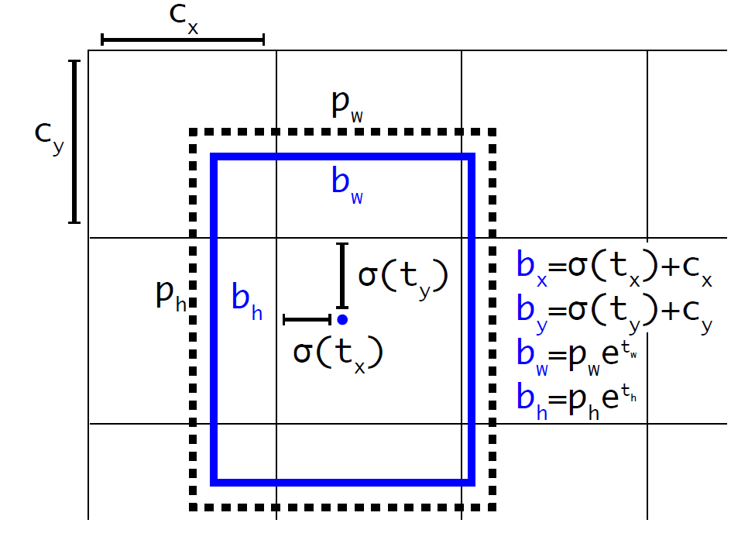
شکل 4 پیش بینی مرکز و ابعاد کادر بر حسب مرکز خوشه (انکر از قبل تعریف شده)
چون تنها از لایه های کانولوشنی و پولینگ استفاده شده است، می توان ریسایز تصاویر را on-fly انجام داد و لذا برای مقاوم شدن نسبت به تغییر سایز، مدل را به صورت چند سایزی از 320 تا 608 و به صورت مضارب 32 (مقدار ضریب داونسمپل) آموزش داد. هر ده ایپاگ سایز تصاویر ورودی با یکی ازین اعداد به طور تصادفی تغییر می کند.
در بحث دقت شبکه یک مصالحه بین سایز تصویر ورودی (و در نتیجه سرعت مدل) و دقت بدست آمده وجود دارد، به طوری که در رزولیشن بالا به دقت 78.6 (بالاترین دقت بین مدل های هم دوره) می رسد. در شکل 5 مصالحه سرعت-دقت برای یولو، یولو2، F-RCNN و SSD مشاهده می شود.
در مدل یولو2 از شبکه ای مشابه vgg2 با سرعت بیشتر (و دقت کمی کمتر) به نام Darknet19 استفاده شده است که جزییات آن را در شکل 6 مشاهده می کنید. هم چنین در شکل 7 خلاصه ای از تغییرات اعمال شده به مدل و اثر آن ها بر روی دقت و در نتیجه مسیر توسعه از مدل یولو1 به یولو2 بررسی شده است.

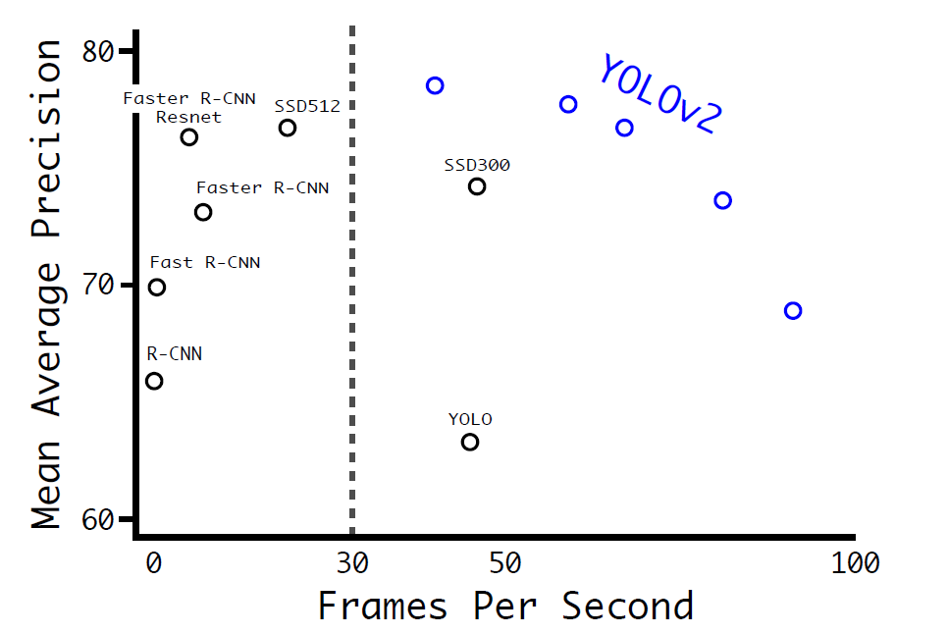
شکل 5مصالحه ی بین دقت و سرعت برای یولو،RCNN و SSD روی voc 2007
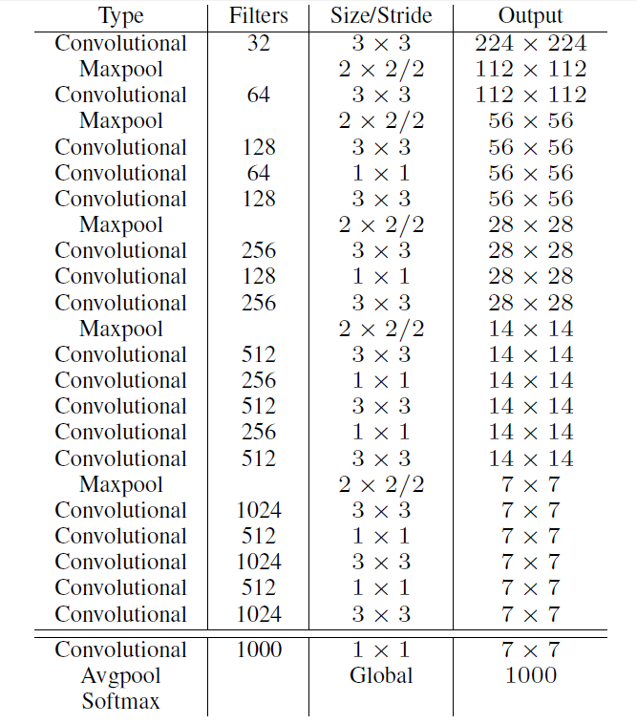
شکل 6جزییات ساختار شبکه DarkNet19 به کار رفته در مدل یولو2

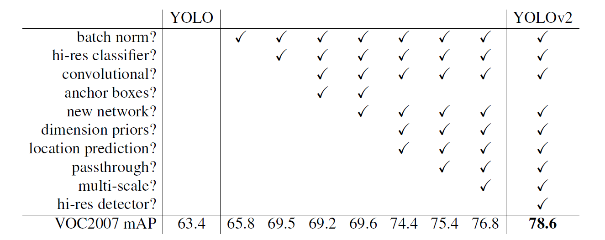
شکل 7 مسیر اعمال تغییرات به ورژن دوم از ورژن اول برای یولو و دقت بدست آمده پس از اعمال هر تغییر

یولو ورژن سوم

مقاله اصلی ارائه شده توسط Redmon –سازنده دو ورژن قبلی- یک تکنیکال ریپورت است و حتی در بسیاری موارد ساختار غیر رسمی پیدا می کند (Joseph Redmon, Ali Farhadi, 2018) .
یولو3 کادرها را در سه مقیاس پیش بینی می کند و از مفهومی مشابه FPN: Feature Pyramid Network برای استخراج ویژگی استفاده می کند. هم چنین بک بون شبکه از دارکنت19 به دارکنت53 تغییر یافته است.
در شکل 8 معماری بک بون دارکنت و در شکل 9 مقایسه دقت و سرعت یولو3 با دیگر شبکه ها مشاهده می شود.
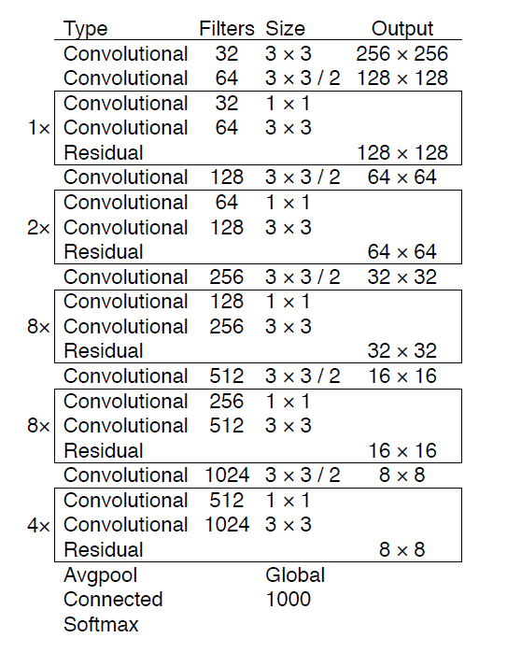
شکل 8 معماری شبکه Darknet-53 بکار رفته در یولو3

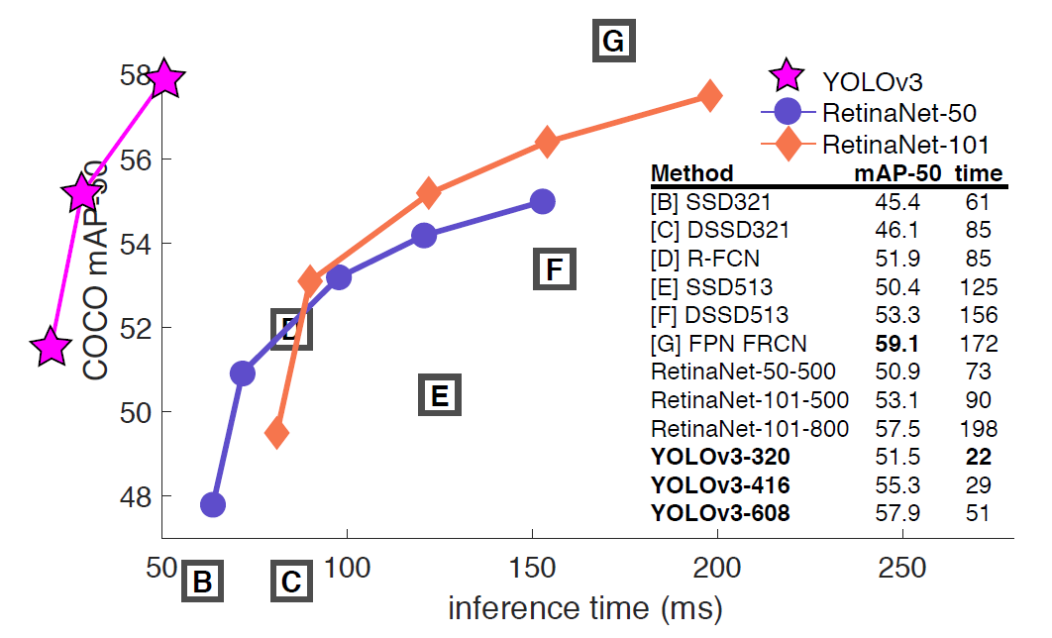
شکل 9مقایسه یولو3 با شبکه های رقیب مانند Retina, SSD

یولو ورژن چهارم
در سال 2020 توسط Bochkovskiy ورژن چهارم یولو ارائه شد (Bochkovskiy, 2020). در این ورژن با روش هایی مانند :
- Weighted-Residual-Connections (WRC)
- Cross-Stage-Partial-connections (CSP)
- Cross mini-Batch Normalization (CmBN)
- Self-adversarial-training (SAT)
- Mish-activation
- Mosaic data augmentation,
- DropBlock regularization
- CIoU loss
برای افزایش دقت و رسیدن به مقدار 43.5% AP روی دیتاست MS COCO با سرعت 65 FPS روی Tesla V100 استفاده شده است. کد در گیت هاب https://github.com/AlexeyAB/darknet قابل دسترس است. هم چنین یک گام با ارزش که در این ورژن برداشته شده است حذف نیاز به چندین GPU برای آموزش مدل است. یولو4 می تواند روی تنها یک GPU مرسوم آموزش ببیند.
مرور ساختار مدل های تشخیص اشیا
در شکل 10 معماری دیتکتور های تک و دو مرحله ای مشاهده می شود. بخش Input شامل تصویر، پچ، image Pyramid و ... می تواند باشد. Backbone نیز معماری های معروفی مانند VGG, ResNet, DarkNet53 برای GPU وSquuzeNet, MobileNet, ShuffleNet برای CPU است. بخش Head را می توان به دو دسته یک و دو مرحله ای که هر کدام دو حالت با و بدون انکور دارند، تقسیم کرد. معروف ترین مدل دو مرحله ای خوانواده R-CNN می باشد که از نوع دارای انکور است. مدل دو مرحله ای بدون انکور نیز توسعه یافته است مانند RepPoints. مدل های یک مرحله ای معروف مانند YOLO, SSD, RetinaNet می باشند که دارای انکور هستند. نوع بدون انکور مدل های تک مرحله ای نیز موجود است مانند: CenterNet, CornerNet, FOCS. به مدل های تک و دو مرحله ای، پیش بینی dense و sparse نیز می گویند.
معمولا بین بخش بکبون و هد، لایه هایی با هدف جمع آوری ویژگی از مراحل گوناگون قرار می گیرد که در اینجا گردن (neck) نامیده می شوند. مانند:
Feature Pyramid Network (FPN), Path Aggregation Network (PAN), BiFPN, NAS-FPN

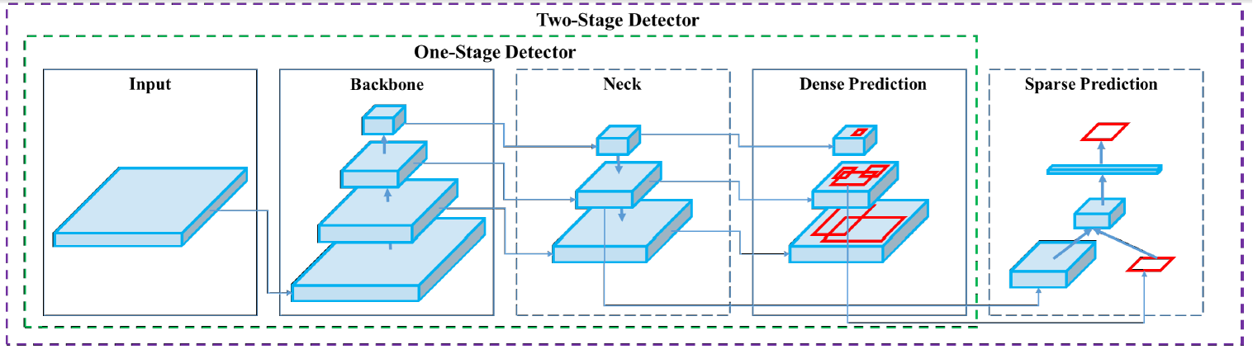
شکل 10معماری شبکه های تشخیص اشیا تک مرحله ای و دو مرحله ای
آموزش بهتر مدل
برای آموزش بهتر مدل و رسیدن به دقت بالاتر (معمولا به ازای صرف زمان و محاسبات بیشتر) معروف ترین روش آگمنتیشن است. مثلا آگمنتیشن فوتونیکی (تغییر سطح روشنایی، کانتراست، هیو، اشباع و نویز) و هندسی (تغییر مقیاس، برش، آینه و چرخش تصادفی) و یا حتی روش هایی مانند حذف بخشی از تصویر و یا پر کردن آن با مقدار صفر (برای مدل سازی وجود مانع) به کار می رود. گاهی نیز آگمنتیشن به طور ترکیبی روی چند تصویر انجام می شود مانند روش MixUp. از style transfer GAN نیز می توان برای کاهش بایاس تسکتچر تصاویر استفاده کرد.
یک چالش دیگر عدم تعادل بین دادگان کلاس های گوناگون است که برای حل آن focal loss استفاده شده است. روش label smoothing نیز با تبدیل لیبل های سخت one-hot به لیبل های نرم، باعث مقاوم تر شدن مدل می شوند. برای بهبود رگرسیون bbox (چه در حالت بدون انکور که مختصات مرکز و طول و عرض و یا مختصات دو گوشه کادر پیش بینی می شوند و چه در حالت با انکور که مقادیر آفست متناظر پیش بینی می شوند) معیارهایی بر مبنایم IoU loss ارائه شده است. مثلا GIoU شکل و جهت شی را علاوه بر میزان هم پوشانی در نظر می گیرد، DIoU فواصل مراکز را در نظر میگیرد و یولو4 از CIoU loss که ناحیه هم پوشان، فاصله بین مراکز و نسبت ابعاد را در نظر می گیرد، استفاده می کند.
ماژول های افزونه و پس پردازش
برخی تکنیک ها و ماژول ها منجر به افزایش قابل توجه دقت مدل (به ازای کمی افزایش زمان اجرا) می شوند. به عنوان مثال برای بهبود میدان رسپکتیو از ماژول هایی مانند: SPP,ASPP و RFB می توان استفاده کرد. ماژول SPP از Spatial Pyramid Matching (SPM) ریشه گرفته است به طوری که SPM را در شبکه های CNN مورد استفاده قرار داده و بجای بخش bag of word از max pol استفاده کرده است اما از آنجایی که یک بعدی است، نمی تواند برای لایه تماما متصل مورد استفاده قرار گیرد لذا ردمان در یولو3 آن را قابل اتصال به خروجی ماکس پول با ابعاد کرنل 1,5,9,13 و گام یک بهبود داد که باعث بهبود 2.7% AP تنها با افزایش 0.5% محاسبات شد. روش RFB دارای چندین کانولوشن دیلیتید k*k با نرخ دیلی k و گام یک می باشد که منجر به افزایش 5.7% AP₅₀ روی COCO با هزینه 7% محاسبات بیشتر در شبکه SSD می شود.
ماژول دیگر، ماژول توجه است که به دو دسته برحسب کانال مانند SE و برحسب نقطه مانند SAM تقسیم بندی می شود. SE بیشتر برای CPU مناسب است چرا که برای GPU حدود ده درصد اضافه محاسبات دارد اما SAM روی GPU تقریبا اضافه باری ندارد و روی CPU نیز تنها 0.1% افزایش محاسبات دارد و دقت رزنت را 0.5% بهبود می دهد.
برای تجمیع ویژگی ها یک ایده عملی قدیمی استفاده از skip connection می باشد. از آنجایی که پیش بینی چند مقیاسه مانند FPN معروف شده اند، ماژول های گوناگونی برای تجمیع ویژگی ها از سطوح مختلف ابداع شده اند مانند:SAFM, ASFF و BiFPN که مورد اخیر از اتصالات reidual با ورودی چند گانه وزن دهی شده برای جمع کردن ویژگی از مقیاس های گوناگون استفاده می کند.
در سال 2010 تابع فعالساز ReLu برای حل مشکل محو گرادیان (در توابع tanh و sigmoid ) ارائه شد. سپس P/L-ReLu برای حل مشکل صفر بودن تابع در مقادیر کمتر از صفر پیشنهاد شدند. برای شبکه های کوانتیده ReLu6 و hard Swish مناسب می باشند. SELU برای خود-نرمالیزاسیون ابداع شد. هم چنین Swish و mish هر دو به طور پیوسته مشتق پذیر می باشند.
مرسوم ترین پس پردازش شبکه های تشخیص اشیا، NMS می باشد که کادرهای با نمره پایین را حذف می کند (برای شبکه های بدون انکور لازم نیست). Soft NMS حالت کاهش اطمینان ناشی از وجود مانع را در نظر می گیرد و DIoU NMS علاوه بر آن فواصل از مرکز را نیز لحاظ می کند.
جدول 2 اثر PANet,SPP,RBF,SAM بر روی شبکه ResNeXt-50
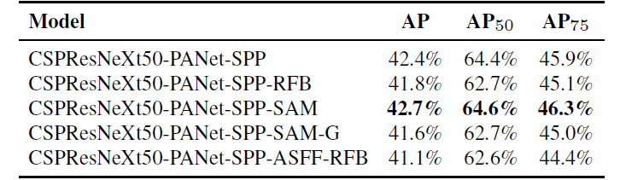
جدول 3 اثر دیتا آگمنتیشن، لیبل اسموسینگ و تابع فعالساز روی دقت شبکه ResNeXt-50
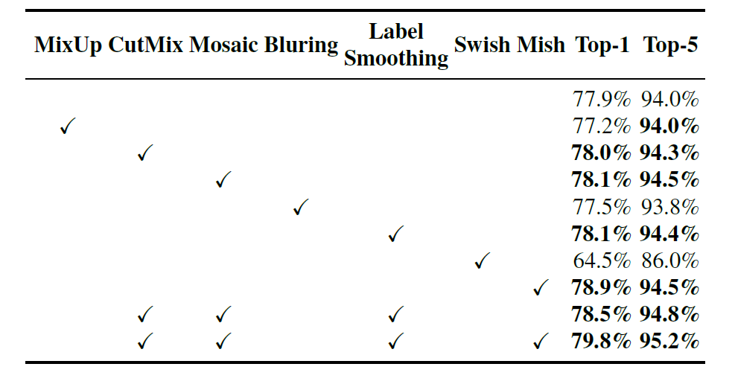
در یولو4 از دارکنت53 برای بکبون، از SPP برای افزایش زاویه دید، از PANet به عنوان مسیر تجمع (گردنه مدل) و از هد یولو3 انکوردار استفاده شده است. برای دیتا آگمنتیشن روش جدید Mosaic که چهارتصویره است استفاده شده است. به علاوه نرمالیزاسیون بچ نیز از چهار تصویر برای محاسبه آمارگان استفاده می کند که باعث کاهش نیاز به بچ سایز بزرگ می شود. هم چنین روش Self Adversarial Training (SAT) نیز در دو مرحله برای دیتاآگمنتیشن معرفی شده است. اثر دیتا آگمنتیشن و لیبل اسموسینگ در جدول 2 نشان داده شده است.
در بکبون یولو4 از دیتاآگمنتیشن CutMix و Mosaic، از رگولارایزرDropBlock، نرم سازی لیبل کلاس ها، Mish activation، Cross Stage Partial Connection (CSP) و MiWRC استفاده شده است.
و در آخر برتری یولو4 از حیث دقت و سرعت در مقایسه با دیگر شبکه ها در مشاهده می شود.
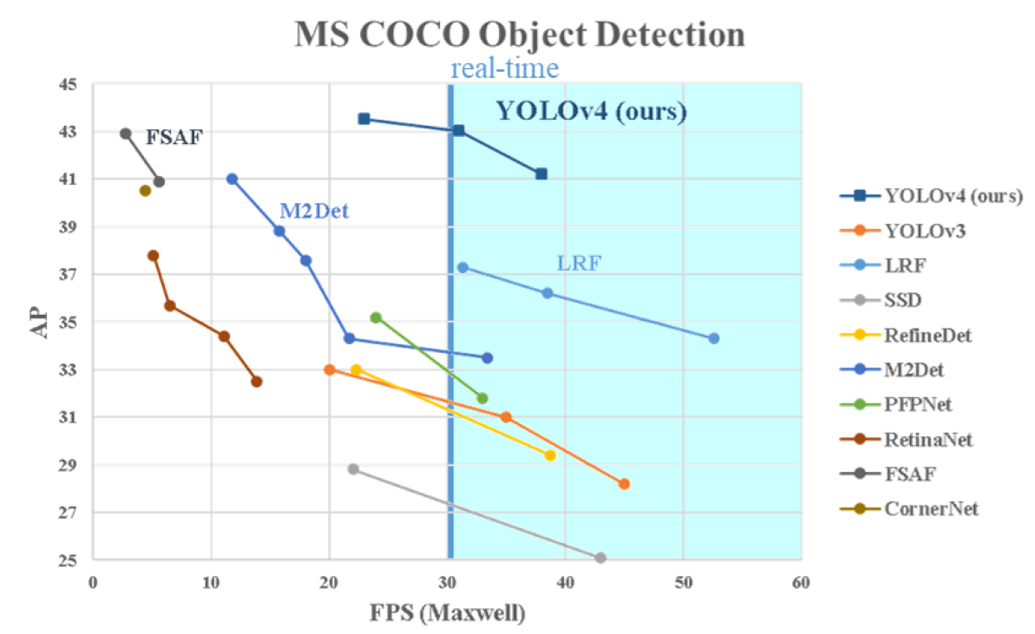
شکل 11 مقایسه دقت و سرعت یولو4 با دیگر شبکه های معروف و مهم
یولو ورژن پنجم
حدود یک ماه پس از انتشار یولو4، یولو پنج توسط Glen Jocher –CEO of Ultrylistic- ارائه شد. کمپانی وی (Ultrylistic) ورژن های مختلف یولو را روی پایتورچ پیاده سازی کرده است و از آنجایی که پایتون و پایتورچ معروف تر بوده و نصب و استفاده از آن راحت تر است مورد پذیرش جامعه هوش مصنوعی قرار گرفت. هم چنین Jocher مبدع دیتا آگمنتیشن Mosaic مورد استفاده در یولو4 می باشد. تا جایی که نگارنده اطلاع دارد مقاله ای برای یولو5 توسط Jocher ارائه نشده است و منبع این بخش یک پایان نامه تحقیقاتی (Thuan, 2021) در مورد یولو است.
معماری یولو5 بسیار مشابه یولو4 می باشد:
- بک بون: focus, CSP Net
- گردن: SPP, PANet
- هد: یولو3 هد به همراه GIoU-loss
یک تفاوت درخشان بین یولو5 و 4 مربوط به پیش بینی کادر می باشد. همان طور که اشاره شد در ورژن های قبلی برای پیش بینی سایز انکورها از k-means استفاده می شد که در نتیجه وابستگی به دیتا ست اولیه ایجاد می کرد. در یولو5 پروسس انتخاب ابعاد انکور به طور اتوماتیک در خود یولو انجام می شود و متناسب با هر دیتاست هنگام آموزش این ابعاد بدست می آیند.
داکیومنت این ورژن در گیت هاب به طور مفصل آمده است:https://github.com/ultralystics/yolov5

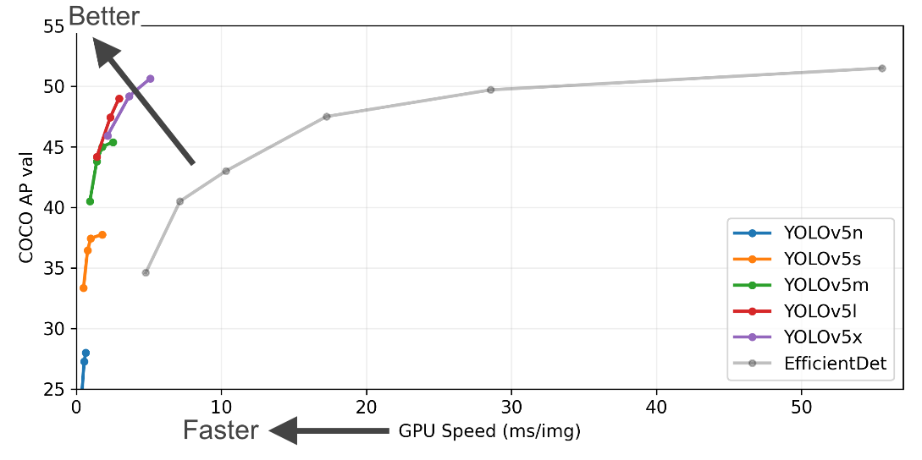
شکل 12 نتایج (دقت و سرعت) یولو5 (سایزهای مختلف) و مقایسه با EfficentNet
جدول 4 ابعاد تصویر ورودی، mAP، سرعت و تعداد پارامتر برای یولو5 (در سایزهای مختلف)
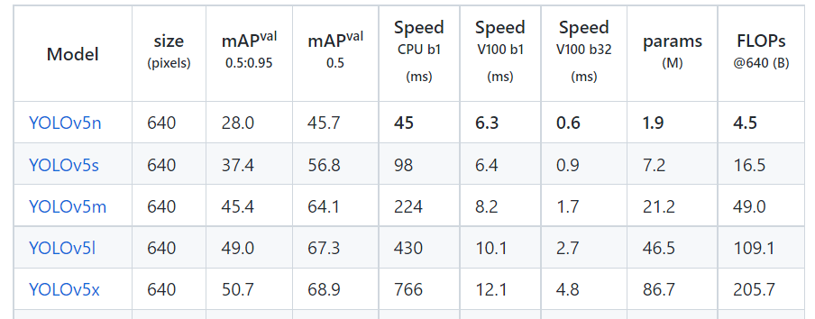

یولو ورژن ششم

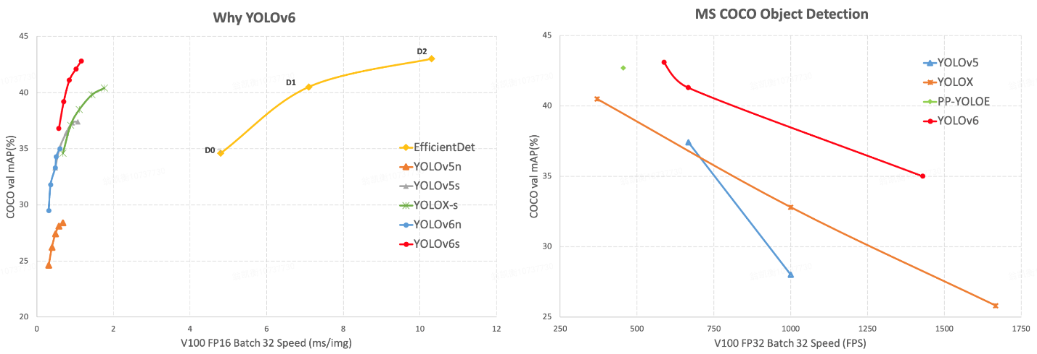
شکل 13 دقت و سرعت یولو6 در مقایسه با یولو5 و یولوx
مشابه ورژن پنجم، تا بحال مقاله ای برای آن به طور رسمی ارائه نشده است و فقط دارای ریپو در گیت می باشد. طبق اعلام ارائه دهنده یولو6 نانو به دقت 35 mAP روی COCO val2017 با سرعت 1242 FPS روی T4 با تسنورآرتی (FP16 for bs32) دست پیدا کرده است. یولو6 ورژن s نیز به مقادیر متناظر 43.1 mAP و 520 FPS رسیده است. مقایسه با یولو5 و یولوx در شکل 13 مشاهده می شود.
برای یولو6 دو ویژگی متمایز را می توان نام برد: طراحی متناسب با سخت افزار برای بک بون و گردنه معماری، هد دیکوپل شده توسط SIoU Loss .
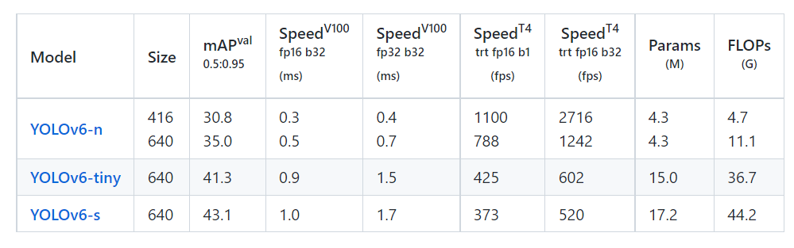
شکل 14 ابعاد تصویر ورودی، دقت، سرعت و تعداد پارامتر ها برای ورژن های مختلف یولو6

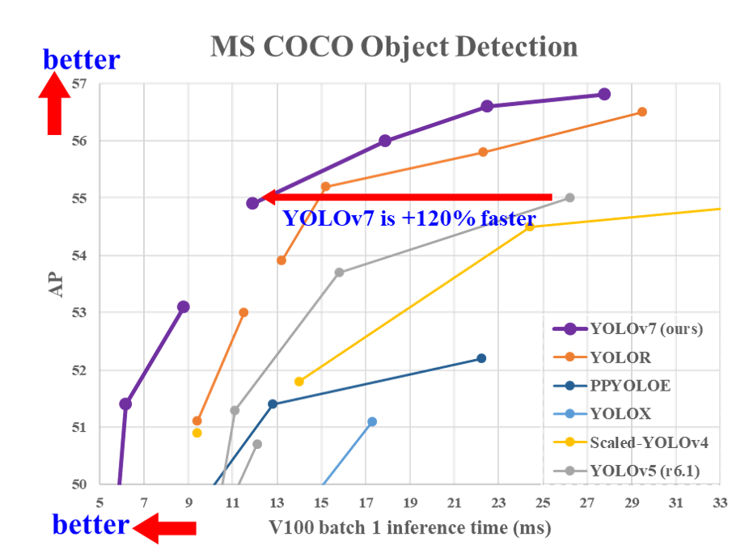
شکل 15مقایسه دقت و سرعت یولو7 با یولوr، یولوx، یولو4و5
یولو ورژن هفتم
ورژن هفتم یولو برخلاف دو ورژن قبلی، علاوه بر ریپو در گیت دارای مقاله مفصل (Chien-Yao Wang, Alexey Bochkovskiy et al, 2022) می باشد. این مدل به دقت 56.8% mAP دست یافته که از تمامی مدل های هم دوره خود بیشتر است. این مدل بیشتر بر روی بهبود سه مورد متمرکز شده است: تابع لاس، لیبل گذاری و روش های آموزش. قبل از اینکه به سراغ معماری مدل برویم دو تکنیک که در کارهای مشابه انجام شده است و مورد توجه مانیز می باشد را به طور مختصر توضیح می دهیم:
ری-پارامتریزاسیون مدل
این تیکنیک را می توان به عنوان یک روش آنسامبل در نظر گرفت که ماژول های مختلف در مرحله اینفرنس با یک دیگر ترکیب می شوند و به دو دسته سطح ماژول و سطح مدل تقسیم می شود. در سطح مدل می توان چندین مدل یکسان را روی دادگان متفاوت آموزش داد و سپس روی وزن های بدست آمده میانگین گیری کرد. در سطح ماژول –که امروزه بیشتر مورد توجه محققان است- مدل در فاز آمورش به چندین شاخه شکسته شده و در فاز اینفرنس دوباره به مدل معادل تجمیع می شود.
تغییر مقیاس (scaling) مدل
تغییر مقیاس مدل تلاشی برای برازش مدل با سخت افزارهای مختلف است و معمولا از پارامترهایی مانند ابعاد تصویر، عمق (تعداد لایه)، عرض (تعداد کانال) و مرحله (استیج: تعداد هرم ویژگی) استفاده می کند. یکی از روش های مرسوم تغییر مقیاس، جستجوی معماری شبکه (Neural Architecture search: NAS) می باشد.
معماری یولو7
برای بهبود معماری از E-ELAN: Extended Efficient Layer Aggregation Network استفاده شده است. این بلوک محاسباتی بر مبنای ELAN ساخته شده است. مقاله مربوط به ELAN هنوز ارائه نشده است! اما تمرکز آن روی بهبود دقت و سرعت با در نظر گرفتن عواملی هم چون: هزینه دسترسی حافظه، نسبت ورودی/خروجی، تعداد شاخه ها، اپراتور های element-wise و توجه به طولانی ترین و کوتاه ترین مسیر گرادیان، می باشد. با استفاده از گروه کانولوشنی، کانال ها و کاردینالیتی شبکه گسترش می یابد. در شکل 16 ELAN و مدل توسعه یافته آن مشاهده می شود.
تکنیک تغییر مقیاس همانطور که اشاره شد برای دستیابی به سرعت و دقت مختلف متناسب به سخت افزار در دسترس می باشد.اما نکته مهم این است که شبکه های مبتنی بر concatenate نیاز به در نظر گرفتن عمق و عرض با هم دارند. بدین معنی که تغییر یکی بدون توجه به اثرات آن بر ابعاد منجر به بدتر شدن نتایج می شود. در شکل 17 تغییر مقیاس بکار رفته با لحاظ این نکته مشاهده می شود.

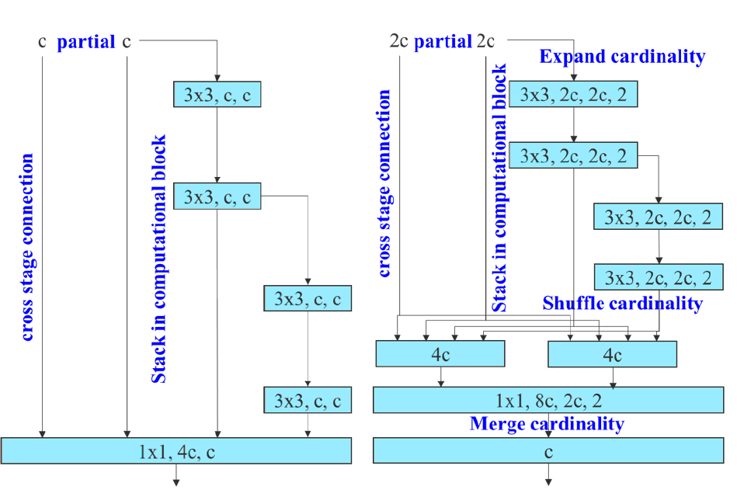
شکل 16 بلوک ELAN و گسترش یافته آن که در شبکه یولو7 استفاده شده است
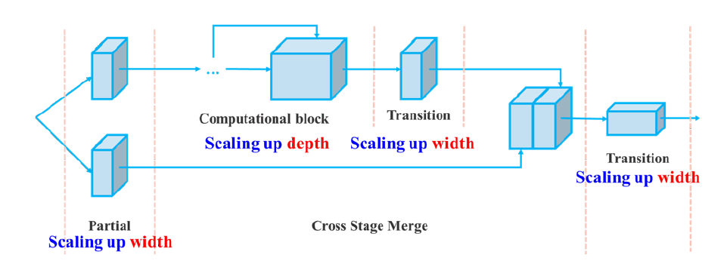
شکل 17 تغییر مقیاس با توجه به این نکته که برای شبکه های مبتنی بر concatenate نیاز به در نظر گرفتن عمق و عرض به طور توامان می باشد.
ری-پارامتریزاسیون برنامه ریزی شده برای کانولوشن
مدل RepConv بر روی VGG نتایج خوبی نشان داده است. این مدل با ترکیب کانکشن های ایدنتیکال و کانولوشن 1*1 و 3*3 در فاز آموزش و سپس حذف افزونه ها در فاز اینفرنس موجب افزایش دقت بدون کاهش سرعت می شود. اما برای مدل هایی مانند ResNet و DenseNet موجب کاهش شدید دقت می شود. نگارنده مقاله معتقد است وجود اتصال ایدنتیکال در RepConv به باقی مانده در RenNet و به کنارهمگذاری در DenseNet آسیب می زند و لذا یک مدل RepConvN که بدون اتصال ایدنتیکال می باشد ارائه کرده است.
سوپرویژن و تخصیص لیبل
تکنیک سوپرویژن عمیق برای آموزش شبکه ها به این صورت است که هد های کمکی اضافه به لایه های میانی –که ما آن را auxiliary head می نامیم- و شبکه کم عمق با لاس کمکی –که ما آن را lead head می نامیم- استفاده می کند. برای تخصیص لیبل نیز از رهیافت soft label و در نظر گرفتن پیش بینی شبکه به همراه حقیقت زمینه ای موجود (ترجمه ی ground truth!( استفاده می کند. مساله ای که مطرح می شود چگونگی تخصیص لیبل نرم به هد کمکی و هد رهبر می باشد که تا کنون در مقاله ای به آن پاسخ داده نشده است. در یولو7 روش تخصیص لیبل به طوری است که هر دو هد کمکی و رهبر توسط پیشبینی هد رهبر هدایت می شوند. به بیان دیگر شبکه از پیش بینی هد رهبر به عنوان راهنمای تولید لیبل های سلسله مراتبی بزرگ –برای هد کمکی- به کوچک –برای هد رهبر- استفاده می کند. در شکل 18 بلوک دیاگرام این روش مشاهده می شود.
تکنیک های دیگری نیز برای بهبود شبکه به کار رفته است مانند استفاده از نرمالیزاسیون بچ مستقیما متصل به شبکه کانولوشنی، ترکیب Implicit Knowledge از YOLOR با نقشه ویژگی کانولوشنی و استفاده از EMA -تکنیک mean teacher- برای اینفرنس نهایی مدل.
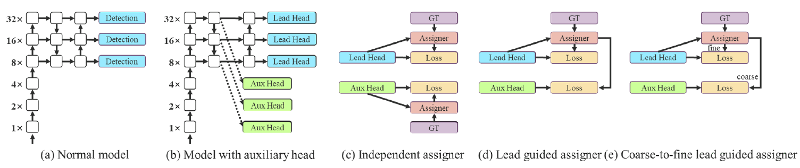
شکل 18استفاده از روش سوپرویژن عمیق و تخصیص لیبل از بزرگ به کوچک
نتایج آزمایشات
مدل پایه YOLOv7 برای GPU در سه حالت Edge با پسوند tiny، نرمال و فضای ابری با پسوند W6 ارائه شده است. مدل تغییر مقیاس یافته برای حالت نرمال با پسوند –X و برای فضای ابری با –E6 ,D6 مشخص می شود. هم چنین برای E6 از روش E-ELAN نیز استفاده شده است که در آن حالت با نام YOLOv7-E6E مشخص می شود. برای مدل لبه tiny از تابع فعالساز ReLu و برای دیگر حالات از SiLu استفاده شده است. جدول مقایسه با YOLOR به عنوان بیس، درجدول 5 و مقایسه با YOLOX, YOLOv5, PPYOLO در جدول 6 مشاهده می شود.
جدول 5 مقایسه دقت، پارامترها و هزینه محاسباتی بین ورژن های گوناگون YOLOR و YOLOV7
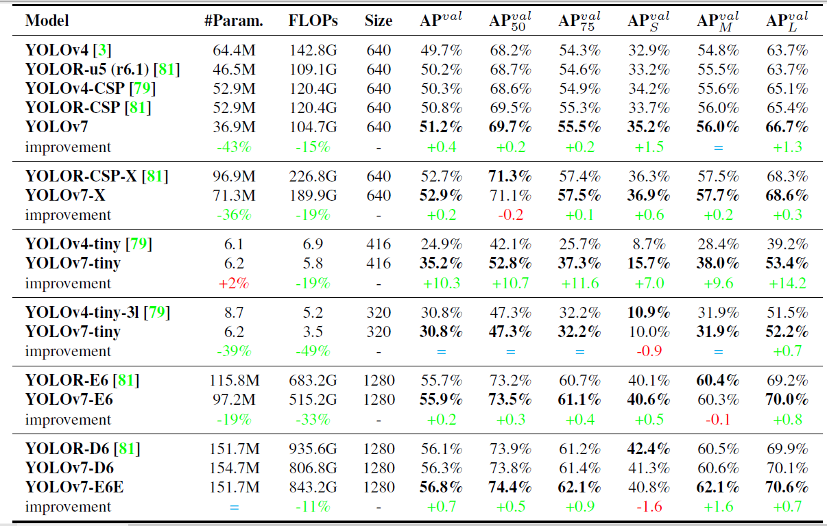
جدول 6 مقایسه ورژن های گوناگون YOLOX, PPYOLO, YOLOv5, YOLOR, YOLOv7
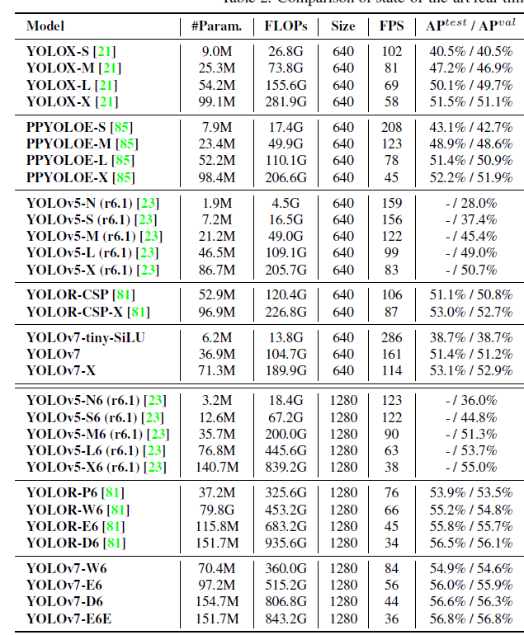

شکل 19مقایسه YOLOv7 با YOLOR, PPYOLO, YOLOv5 و ترنسفورمر ها

Squeeze and Excitation
Spatial Attention Module
https://github.com/meituan/YOLOv6
https://github.com/WongKinYiu/yolov7

